Arbeits-Blatt: Montage und Verpackung
Arbeiten mit dem Folien-Schweiß-Gerät | 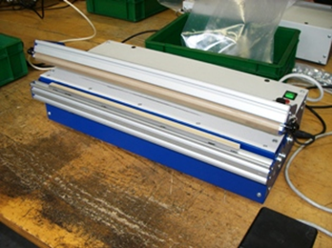
Gefährdungen:
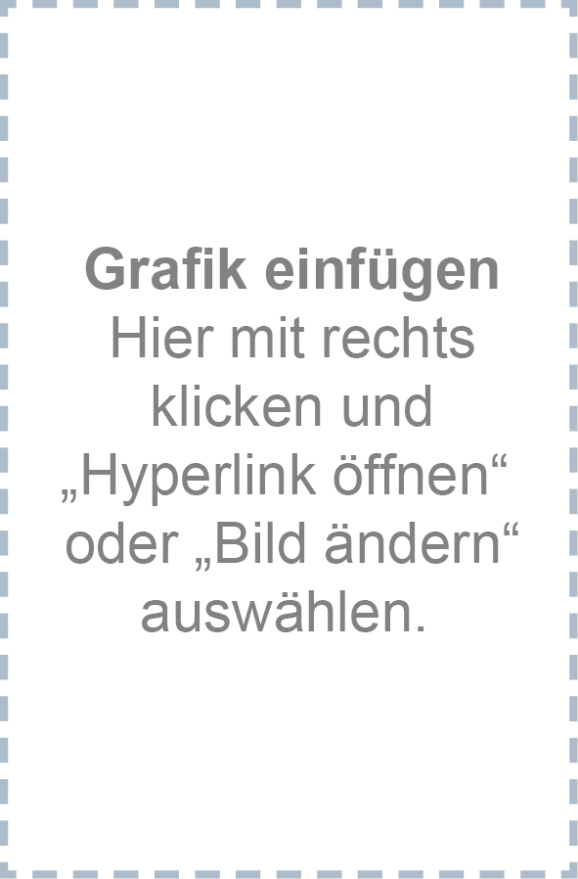
Schutz-Maßnahmen:

